QR-kode

Fører til posten i mitCFU

Verdenshistorien - revolutioner

Titel: Verdenshistorien, 6. afsnit
Tema: Revolutioner
Fag: Historie
Målgruppe: Udskolingen, gymnasiale uddannelser
Tv-udsendelse: DR2, 08.12 2012, produceret af BBC, 50 min.

Faglig relevans/kompetenceområder
Mange lærere i grundskolen behandler ofte revolutioner omkring 7. klassetrin. Denne udsendelse i serien ”Verdenshistorien” har nogle ret eksplicitte scener, bl.a. omkring halshugning. Det kan derfor være en idé at forberede elever og forældre på dette.

Undervisningen i historie i grundskolen tager ofte sit udgangspunkt i den danske historie. Men ting hænger jo som bekendt sammen, og hvormed behovet for at give eleverne indblik, udsyn og forståelse for den lokale, nationale og globale gensidige påvirkning og sammenhæng af hinanden. Denne udsendelse kan være med i det direkte arbejde eller som perspektiv i arbejdet med fx kanonpunkterne ”Stormen på Bastillen,” ”Ophævelsen af Slavehandlen” og ”Grundloven”.
Det er altid en interessant diskussion, hvad der får folk til at begå oprør eller revolution. Derudover kan udsendelsen skabe et grundlag for at vise, at rettigheder og livsvilkår ofte står på ryggen af andres lidelser og blodsudgydelser.

Følgende undervisningsforslag er udarbejdet i forsøget på at understøtte nedenstående Fælles Mål:
Kronologi og sammenhæng:
- Kronologi, brud og kontinuitet
- Principper for overblik
- Historiekanon
Kildearbejde:
- Kildeanalyse
- Sprog og skriftsprog
Historiebrug
- Historiske scenarier
- Konstruktion og historiske fortællinger

Ideer til undervisningen
Følgende opgaveforslag er berammet til ca. 1½-2 klokketimes arbejde udover afspilningen af udsendelsen.
FØR UDSENDELSEN
Opgave 1 – Forforståelse
Brainstorm i makkerpar om hvilke store omvæltninger, eleverne har oplevet i deres liv. (Nyt familiemedlem, flytning, dødsfald mv.)
Efterfølgende opsamling i klassen.

Opgave 2 - Ekspertgruppeopgave:
2.1 Lån udsendelsen til dine elever, så de kan logge sig på mitcfu.dk og se udsendelsen. Vælg CFU’s kapitelsæt.
2.2 Revolutionerne i udsendelsen har forskellige baggrunde. Opdel klassen, så der i hver gruppe er 6 elever. Hver elev får nu et tal fra 1-6 (på grund af kapitelinddelingen). Eleverne går nu ud af denne gruppe og finder sammen med de andre 1’ere, 2’ere, 3’ere osv fra de andre grupper.
2.3 Uddel nedenstående billeder til eleverne i de nye grupper. Billederne angiver, hvilket kapitel gruppen skal arbejde med.
Billederne skal eleverne inddrage i deres fremlæggelse og forklare, hvilken situation, sammenhæng og rolle billederne har for den pågældende revolution.
2.3 Eleverne skal nu se kapitlerne (HUSK at sige til eleverne, hvornår de skal stoppe udsendelsen, da den ellers fortsætter ind i de næste kapitler.)
Hver ny gruppe skal nu finde ud af følgende på 30 minutter:
1 Forklar det centrale i revolutionen, årsagen til den og hvor den foregik?
2 Hvilken betydning fik/havde revolutionen?
Kapitel 2 – Galileo og opgøret med kirken
Galileos opdagelse  Hentet på 123fakta.com  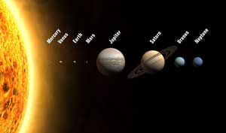 | Peterskirken i Rom – Katolikkernes hovedsæde  Hentet på Wikipedia  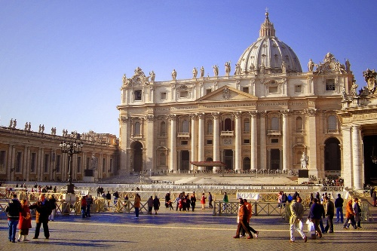

Kapitel 3 – Indien og Taj Mahal
Taj Mahal  Hentet på Wikipedia  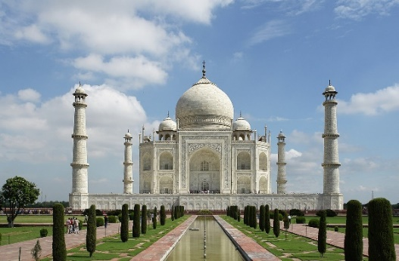 | Stormogulens søn, Auranzeb  Hentet på Wikipedia  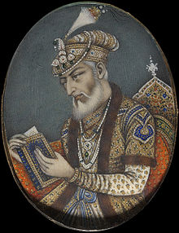

Kapitel 4 – Den amerikanske uafhængighedserklæring
The Boston Teaparty  Hentet på Wikipedia  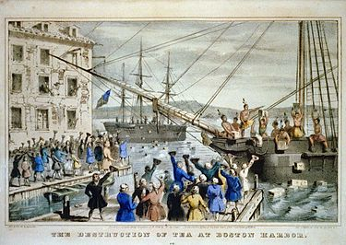 | Underskrivelsen af Uafhængighedserklæringen  Hentet på Wikipedia  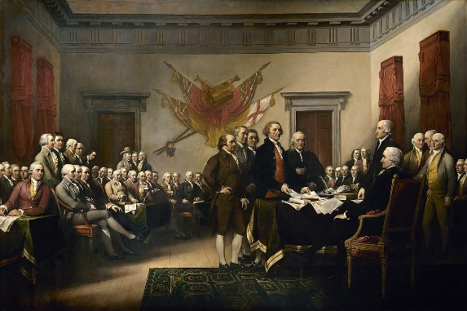

Kapitel 5 – Den franske revolution
Stormen på Bastillen  Hentet på Den Store Danske  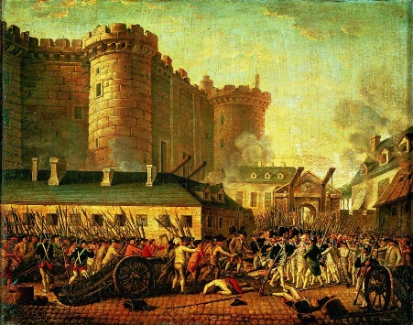 | Halshugningen af Ludvig d. 16  Hentet på historie.net  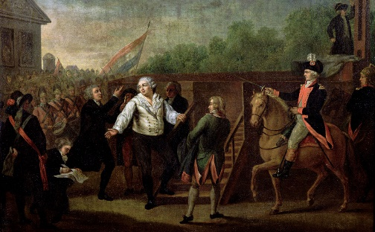

Kapitel 6 – Haitis – Slaverne gør oprør
Slaver på en bomuldsplantage  Hentet på history.com  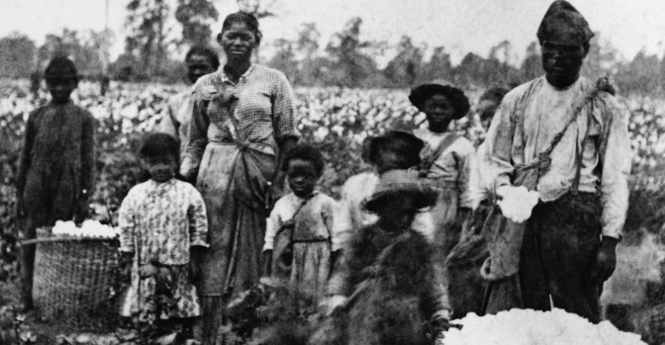 | Kampe i Haiti mellem sorte og hvide  Hentet på Wikipedia  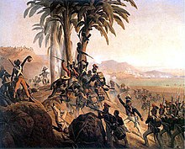

Kapitel 7 - Australien indtaget af kriminelle
De første hvide kriminelle går i land i Australien  Hentet på http://convictvoyages.org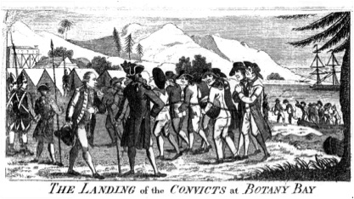 | Aboriginal -  Hentet på aboriginallife.wordpres.com  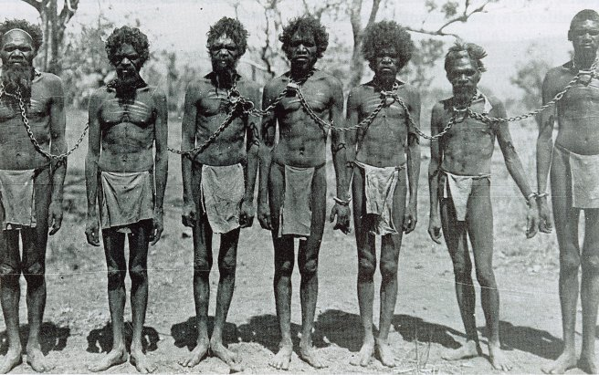

2.4 Eleven vender nu tilbage til sin basisgruppe og præsenterer nu deres besvarelse.

Se hele udsendelsen i sin sammenhæng
Efter udsendelsen kan I drøfte følgende:
Opgave 3:
  - Hvordan gik det lige efter revolutionerne og hvordan er situationen i dag?
  - Hvilke forskelle og ligheder er der mellem de forskellige revolutioner?

Opgave 4 – Kronologi – De er mixet, du skal matche. Klip brikkerne ud og få orden i sammenhængen.
Underskrivelsen af Den Amerikanske Uafhængighedserklæring | Stormen på Bastillen – Den franske revolution | Starten på opførelsen af Taj Mahal | Slaveoprøret på Haiti | De første hvide kriminelle kommer til Australien | Galileos opfindelse og opgøret med den katolske kirke
Øgede skatter, mangel på mad og forhøjede priser gjorde folk rasende og startede et oprør. | En kærlighedsgave, som alle religioner var velkomne til at benytte. | Inspireret af andre revolutioner og hård undertrykkelse af europæere gennem mange år startede oprøret | Naturvidenskab-en vinder frem og ændrer verdenssynet radikalt og truer en stor magtfaktor. | Ingen indflydelse, ingen skat – og slet ikke til en regering langt væk. | Efter James Cooks opdagelse startede indtoget af europæere på kontinentet.
1609 | 1632 | 1789 | 1776 | 1787 | 1791

Opgave 5 – Kildearbejde
Oplysningsfilosoffer og deres indflydelse på Uafhængighedserklæringen og Menneskerettiehedserklæringen.
5.1 Tag en snak i klassen om, hvad nedenstående frihedsrettigheder betyder
5.2 Gå sammen i makkerpar og arbejd med Uafhængighedserklæringen og Menneskerettighedserklæringen via linksene. Fordel de to tekster imellem jer. Markér i teksten og skriv navnet på oplysningsfilosoffen ude i siden af papiret, når du kan genkende disses tanker.
5.3 Sammenlign nu hvilke lighedspunkter I finde mellem uafhængighedserklæringen og menneskerettighedserklæringen.
Francios Voltaire – Frihedsrettigheder, bl.a. religions- og ytringsfrihed  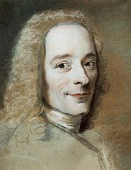  Wikipedia | Jean-Jacques Rousseau – gik ind for at alle mænd, rig som fattig, skulle have samme politiske rettigheder,  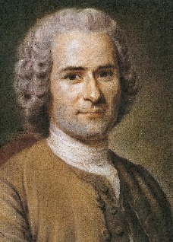  Wikipedia | John Locke  Var bl.a. optaget af at folket skulle vælge en forsamling, altså et parlament.  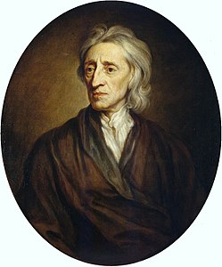  Wikipedia | Adam Schmidt  Var optaget af ejendomsretten og menneskets ret til at udnytte sine evner bedst muligt.  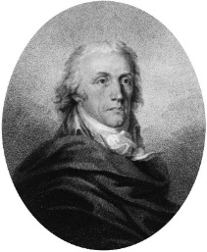  Wikipedia

Uafhængighedserklæringen
Følg linket og læs erklæringen her:
https://da.wikisource.org/wiki/USA%27s_uafh%C3%A6ngighedserkl%C3%A6ring

Menneskerettighedserklæringen
På sitet skal du scrolle ned og arbejde med artikel/paragraf 1-17:
https://da.wikipedia.org/wiki/Erkl%C3%A6ringen_om_menneskets_og_borgerens_rettigheder

Opgave 6
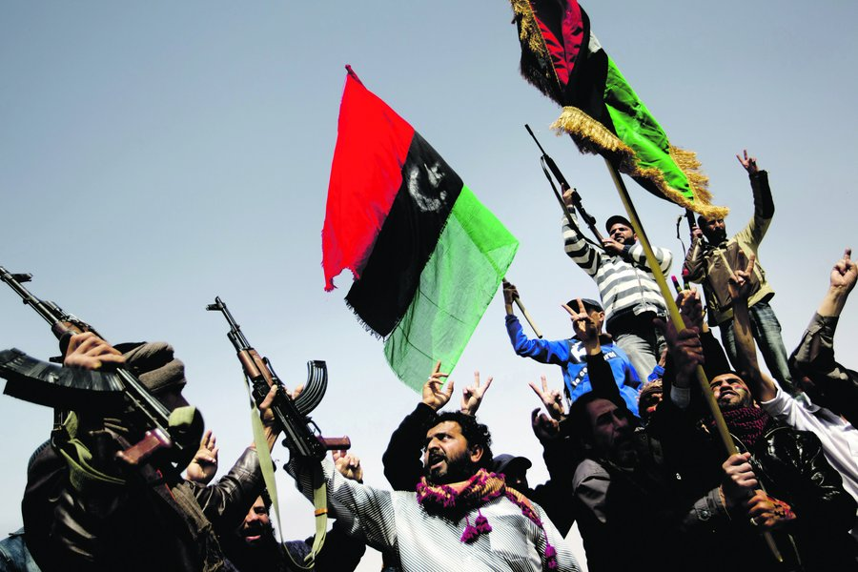 Kilde: www.au.dk
Det videre arbejde
Verden har i nyere tid også oplevet sammenlignelige situationer med f.eks. Den Franske Revolution, Slaveoprører på Haiti, Den Amerikanske Frihedskrig mv. I 2011 satte en grønthandler, ved navn Muhammed Bouazizi, ild til sig selv i frustration over endnu engang at have fået konfiskeret sin frugt. Ildspåsættelsen var også en reaktion på en korrupt og brutal regering, samfundsudviklingen og de generelle levevilkår. Bouazizis handling igangsatte en lang række protester i flere arabiske lande og tvang bl.a. flere diktatorer til at abdicere (fratræde embedet).
I kan orientere jer om konflikten her:
http://www.globalis.dk/Konflikter/Afrika/Det-Arabiske-Foraar

6.1 I kan bl.a. undersøge, hvilke lande protesterne bredte sig til
6.2 Hvordan er situationen i dag og hvilke konsekvenser har den haft?

